Saint-Brieuc. 9 février 1918 – 9 février 2018 :

ll fallait sauver le soldat Le Goff

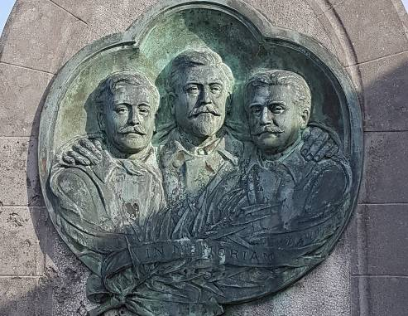

Ce 9 février 2018, nous commémorons le triste centième anniversaire de la disparition du sergent Henri Le Goff, mort pour la France. Ses deux frères ainés Élie et Paul avaient déjà été tués ensemble sur le front trois ans auparavant.
Sculpteurs talentueux comme leur père, ce dernier leur rendra le plus beau et douloureux des hommages en réalisant lui-même le tombeau de ses fils dans le cimetière Saint Michel de Saint-Brieuc. Une œuvre parmi tant d’autres de leurs sculptures qui ornent toute la Bretagne.
En leur mémoire, nous vous faisons découvrir le parcours de cette famille briochine qui, sans le drame de la Grande Guerre, était promise à un brillant avenir artistique.
Elie Jean Marie LE GOFF, le père, nait à Saint-Brieuc le 1er mars 1858. Fils d’un menuisier, il en hérite le goût du travail manuel. Il perd sa mère avant ses 15 ans, et son père avant ses 20 ans. Ainé d’une famille orpheline, il ne lui reste plus que son grand-père pour veiller sur lui. Il pratique très jeune sa passion pour la sculpture et en fait son métier. Il se marie à Saint-Brieuc à l’âge de 22 ans, et naitront de cette union trois fils et deux filles à qui il transmettra à son tour son talent.
Élève d’Henri Chapu, célèbre médailleur parisien, et de Paul Guibé, sculpteur briochin comme lui, les enseignements reçus lui permettent de réaliser d’importantes œuvres telles que « l’Enfant Rieur », ou le buste de marbre de l’écrivain breton le Marquis de Villiers de L’Isle Adam, qui trône toujours au parc des Promenades de Saint-Brieuc.
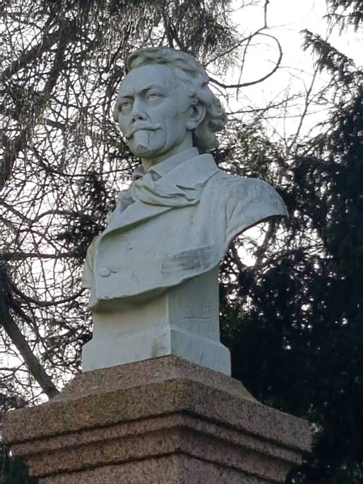
L’on peut encore se rendre compte de son talent en admirant le frontispice sculpté de la poste de la ville, ainsi que les statues en calcaire de Saint-Brieuc et de Saint Tugdual réalisées en 1896 dans la petite chapelle Notre Dame de la Fontaine, située rue Ruffelet. D’une famille catholique, les œuvres religieuses ont d’ailleurs une importance considérable, et fils de menuisier, il crée bien sûr des sculptures de bois, comme celle de Jeanne d’Arc encore visible sur une colonne de la Basilique Notre Dame de Bon Secours de Guingamp.
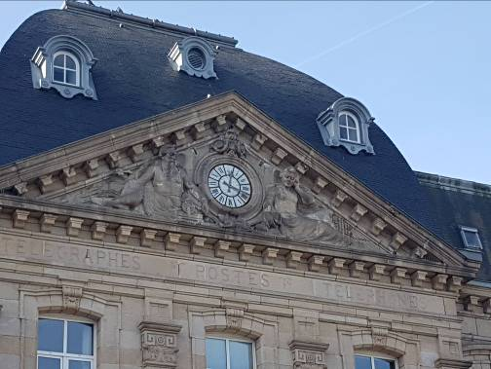
Elle y est entourée de Sainte Catherine et Sainte Marguerite, et on y aperçoit également cinq scènes de la vie de Jeanne d’Arc, sculptées en reliefs sur des panneaux de bois. Mais ses œuvres les plus nombreuses se trouvent dans les cimetières de Bretagne. Il réalise plusieurs monuments aux morts pour les communes après l’Armistice de 1918, comme à Quintin, Lamballe ou Quessoy, et se fait particulièrement connaître pour ses médaillons en bronze ornant les pierres tombales. Dans le cimetière Saint Michel à Saint-Brieuc, on retrouve par exemple sa signature gravée sur les médaillons des tombes de la famille Wernet-Le Restif, ou encore d’un certain Pierre Giffard . Mais dans ce cimetière, on ne peut rater cette tombe réalisée par Élie Le Goff pour ses propres fils, tous trois morts pour la France et tous trois aussi talentueux que leur père.
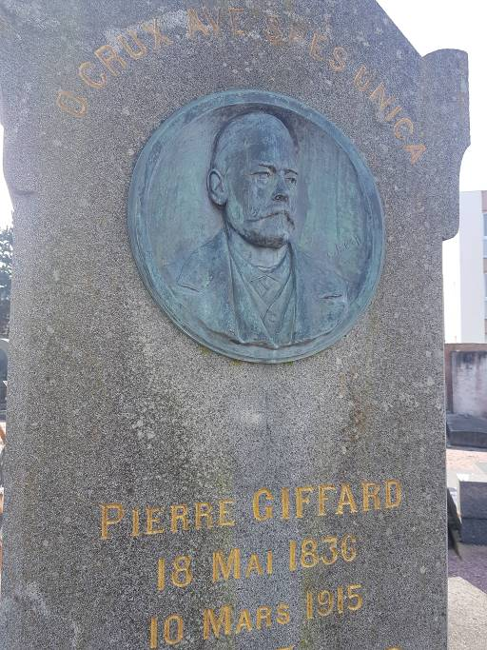
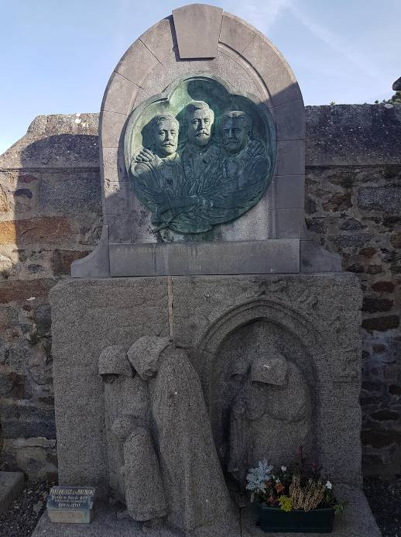
L’ainé, nommé Élie Jean Marie LE GOFF comme son père, nait à Saint-Brieuc le 12 avril 1881. Il étudie à l’école des Arts décoratifs de Paris, mais ses œuvres restent fortement imprégnées de culture et tradition bretonnes. Il réalise des pièces connues telles qu’« Un accident de carrière », « les Frileuses » ou encore « les Deux Vieux ».
Paul Henri Marie Le Goff, le second, nait le 1er août 1883, à Saint-Brieuc. Tout aussi sculpteur que son père et son frère, il gagne des prix reconnus, notamment le prix Roux en 1912 avec « la Synthèse de l’hiver », pour lequel il est aussi lauréat de l’Institut de France, ou encore le prix Chenavard pour « la Forme se dégageant de la matière », visible également au parc des Promenades de Saint-Brieuc.
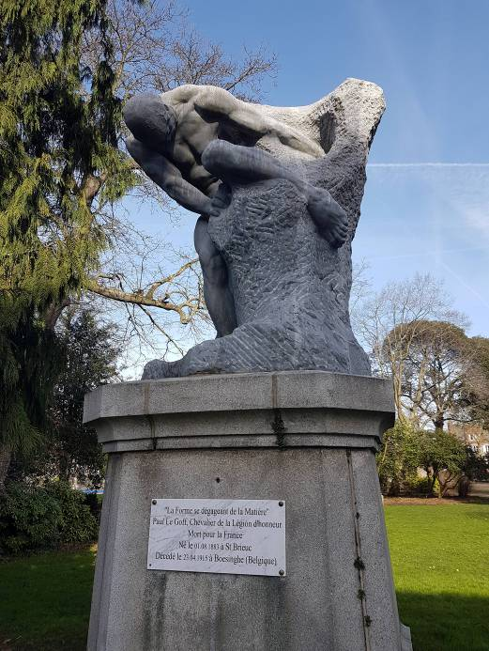
Une autre sculpture en granit dans ce même parc, cette fois-ci l’œuvre de l’artiste Le Bozec et inaugurée par le Président de la République en 1938, est justement un hommage à Paul Le Goff.
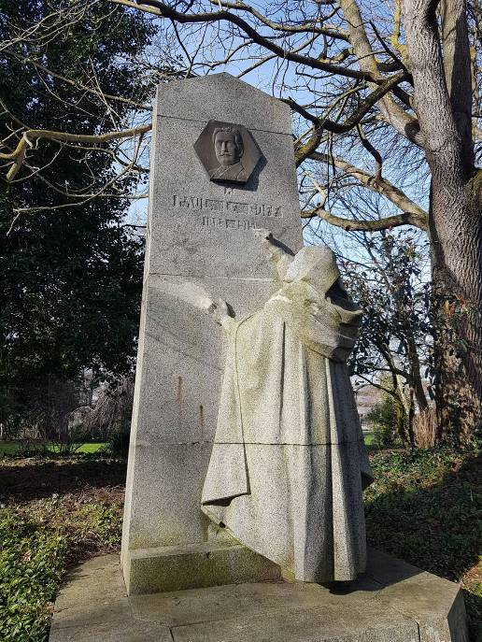

Une fratrie balayée par la guerre
Enfin, Henri Benjamin Marie le Goff, le petit dernier de la fratrie, est né le 30 septembre 1887, toujours à Saint-Brieuc. Amoureux de sculpture comme son père et ses deux frères, il traverse l’Atlantique pour étudier les arts à New York.
Mais l’annonce de la guerre va chambouler leurs destins d’artistes et mettre un frein bien regrettable à leurs envolées créatrices. Début août 1914, plus de dix ans après leur service militaire, le sergent Élie Le Goff, l’adjudant Paul Le Goff et le sergent Henri Le Goff sont tous trois appelés sous les drapeaux pour combattre au sein du 71ème régiment d’infanterie. Élie laisse son épouse pour aller faire la guerre, Paul annule son mariage pour rejoindre l’armée, et Henri retraverse l’océan pour accomplir son devoir. En quelques mois Élie devient adjudant au 74ème régiment d’infanterie territoriale et Paul sous-lieutenant au sein du même régiment.
Élie vient de fêter ses 34 ans lorsque le 22 avril 1915, il meurt en Belgique asphyxié par le gaz allemand. Son frère Paul allait sur ses 32 ans et meurt avec lui dans les tranchées.
Leur petit frère Henri continue cette maudite guerre sans ses ainés. Mais début 1918, il se retrouve dans la Meuse où il est blessé par un éclat d’obus, et meurt à son tour pour la France dans une ambulance le 9 février. Dix jours plus tard, à titre posthume, il est cité à l’ordre de la 19ème division : « D’une haute valeur morale, d’une grande bravoure, est revenu dès les premiers jours de la mobilisation d’Amérique pour prendre sa place dans le rang. Au front depuis le début de la Campagne, a été mortellement frappé en traversant une zone fortement bombardée pour aller ravitailler les unités en ligne. »
Lorsque le corps de ce troisième et dernier fils revient en Bretagne, c’est donc le père qui réalise le médaillon monumental en bronze du tombeau familial. L’on y voit les portraits des trois frères, surplombant un bas-relief en granit qui est une reprise d’une œuvre en plâtre de son fils Paul appelée « Funérailles bretonnes ». Y sont représentées trois générations de femmes, mère, veuve et orpheline, sortant d’une chapelle.
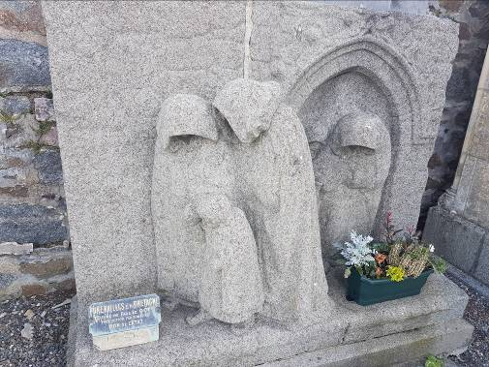
Il s’éteint à Saint-Brieuc en 1938, à l’âge de 80 ans. En leur mémoire, une voie, autrefois parmi les plus vivantes et commerçantes de la ville, porte le nom de « rue des trois frères Le Goff ».
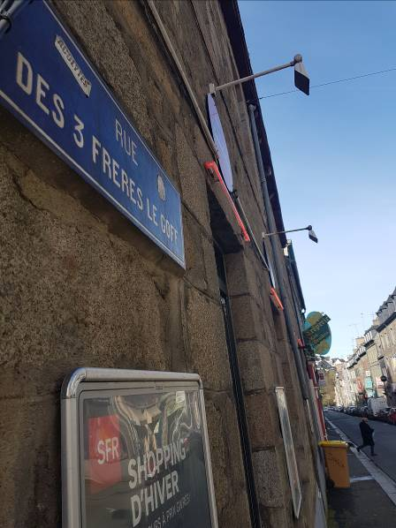
La Grande Guerre a retiré la vie à plus d’un million de Français. On le sait, la Bretagne fut particulièrement touchée par ce drame en perdant entre 140 000 et 150 000 de ses fils. En ce centième anniversaire de la dernière année de la guerre, nous pleurons toujours nos morts, et regrettons la disparition d’hommes de génie, défenseurs de nos arts et de notre culture, comme Alain Fournier, Charles Péguy, Guillaume Apollinaire, ou les trois frères Le Goff. Ce n’était pas seulement Élie Le Goff qui perdait ses trois fils. Mais la Bretagne perdait trois de ses amoureux et la France trois brillants artistes. Il fallait sauver le soldat Le Goff.
Arthur Lorc’h
https://www.breizh-info.com/2018/02/09/88769/ll-fallait-sauver-soldat-goff/

